МИНИСТЕРСТВО НАУКИ И ВЫСШЕГО ОБРАЗОВАНИЯ

РОССИЙСКОЙ ФЕДЕРАЦИИ

ПЕНЗЕНСКИЙ ГОСУДАРСТВЕННЫЙ УНИВЕРСИТЕТ

Кафедра САПР

**ОТЧЕТ**

**Лабораторная работа №3**

**по дисциплине “Основы проектной деятельности”**

**на тему: «**Назначение ресурсов и затрат проекта**»**

Направление подготовки –02.03.03 Математическое обеспечение и администрирование информационных систем

Профиль подготовки – Администрирование информационных систем

Выполнили:

Студенты группы 20ВА1

Талабаев С.В.

Кулаков Д.А

Приняли:

к.т.н., доцент

Шокорова Н.Н.

2022

Лабораторная работа №3 на тему «Назначение ресурсов и затрат проекта».

Цель работы – закрепить полученный на лекционных занятиях необходимый минимум теоретических знаний особенностей планирования проекта и отработать практические навыки в назначении ресурсов и затрат проекта, работе с календарями задач и ресурсными рисками.

# Ход работы:

1.Для наших работников обозначили **фиксированные единицы**:

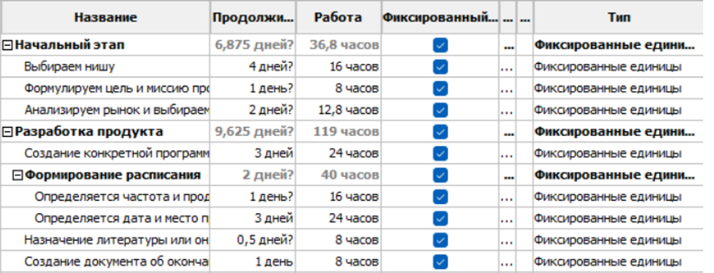

2.Добавили нашем задачам ресурсы и обозначили процент выполнения:

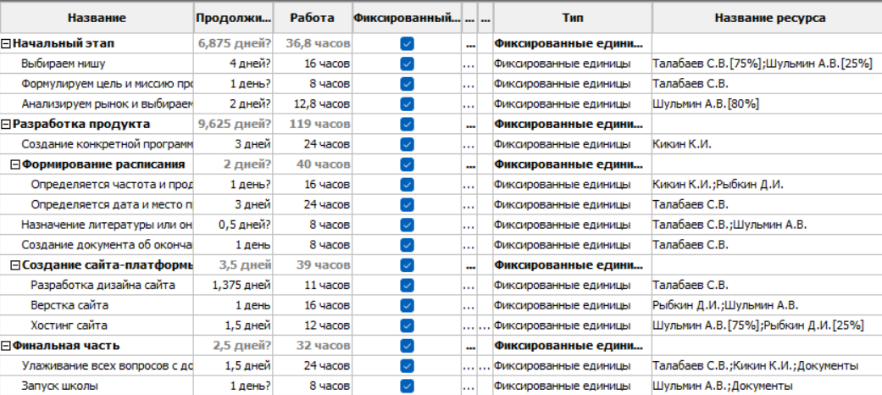

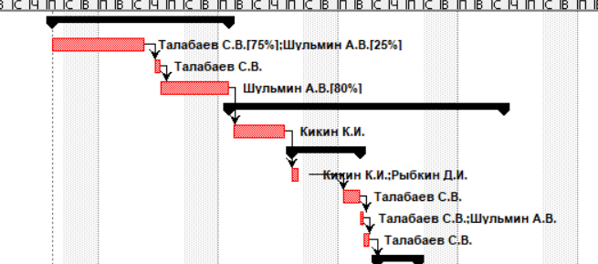

3.Теперь работаем с **фиксированными трудозатратами**.

4.Теперь работаем с **фиксированной работой**:

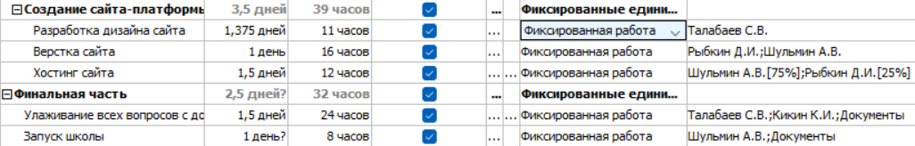

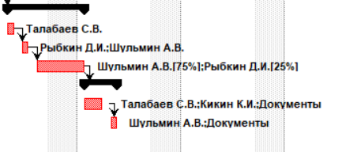

5.Добавил заметку для задачи Улаживание всех вопросов с документами:

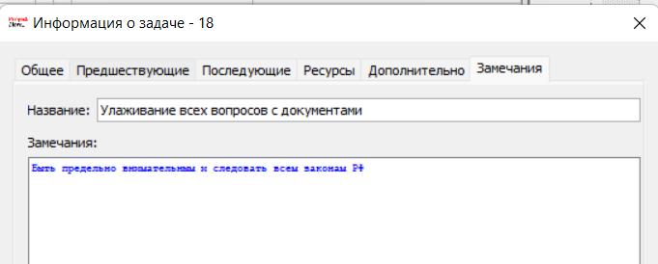

6. Заполнил таблицу ресурсов:

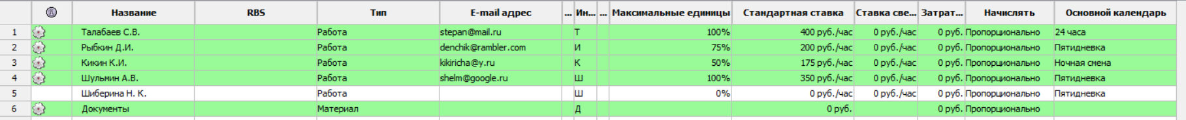

7.Ограничили доступность ресурсов:

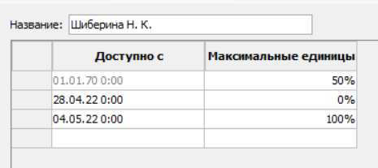

8.Создали новый календарь без выходных и обозначили его для одного из ресурсов:

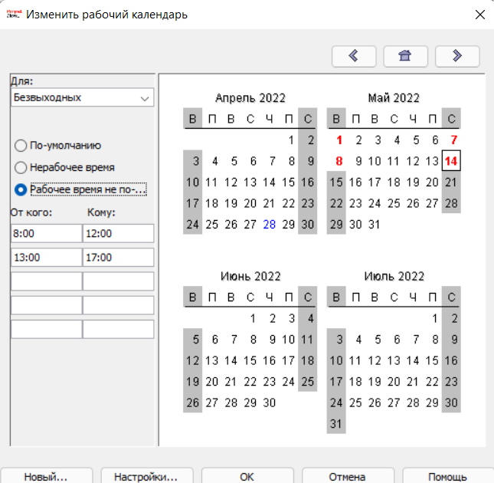

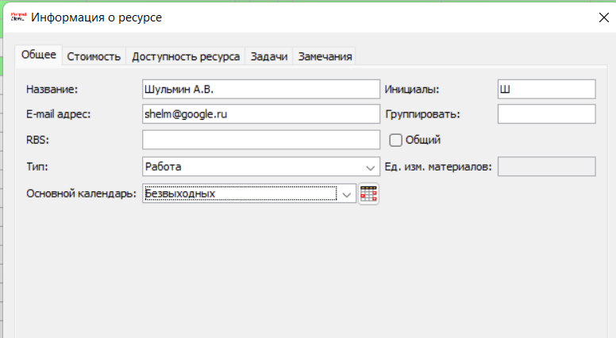

9.Добавили в таблицу ресурс опыт:

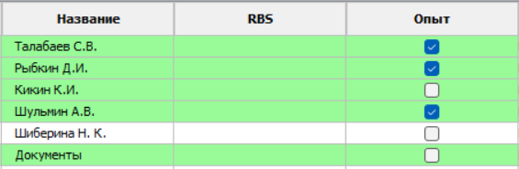

**Контрольные вопросы**

1. **Какие типы задач существуют в плане проекта?**

ProjectLibre определяет три типа задач, которые позволяют пересчитать значения переменных, когда на задачи назначены ресурсы: Фиксированная длительность, Фиксированные единицы, Фиксированная работа. Каждый тип определения базируется на том, что одна из переменных фиксируется.

1. **Как в ProjectLibre выбрать определенный тип задачи?**

Тип задачи выбирается в окне Информация о задаче либо двойным щелчком на названии задачи, либо при помощи меню Задача/Информация. В открывшемся окне необходимо выбрать вкладку Дополнительно и в списке выбора Тип выбрать требуемый тип задачи.

1. **Что понимается под фиксированной длительностью?**

Фиксированная длительность - продолжительность задачи остается постоянной независимо от количества назначенных ресурсов (единиц назначения) или объема работ: − при изменении объема ресурсов пересчитываются трудозатраты, а продолжительность неизменна; − при изменении объема работ пересчитывается объем ресурсов (единиц назначения), а продолжительность неизменна.

1. **Что понимается под фиксированной единицей?**

Фиксированные единицы – количество единиц назначения остается постоянным независимо от объема работы или продолжительности задачи: − при изменении работы пересчитывается продолжительность, но объем ресурсов не меняется; − при изменении продолжительности пересчитывается работа, но объем ресурсов не меняется.

1. **Что понимается под фиксированным объемом?**

Задачи с типом Фиксированная длительность или Фиксированные единицы могут иметь дополнительное свойство иметь Фиксированный объем работ. В этом случае при добавлении ресурсов объём работ будет оставаться неизменным. Планирование с фиксированным объемом работ имеет смысл, только когда ресурсы, назначенные на задачу, добавляются или удаляются. Планирование с фиксированным объемом работ не применимо, когда изменяются трудозатраты, длительность, объем ресурсов, уже назначенные на задачу.

1. **Как в ProjectLibre назначить трудозатраты на задачи?**

В диаграмме Ганта выбрать задачу, на которую требуется назначить ресурс.

Выбрать меню [Задача ‣ Назначить ресурсы].

Либо:

Открыть форму информации о задаче двойным щелчком на названии задачи.

Перейти на вкладку Ресурсы и нажать кнопку Назначить ресурсы.

В открывшемся окне Назначить ресурс выбрать ресурс, который необходимо назначить на задачу.

Нажать кнопку [Назначить].

1. **Как в ProjectLibre изменить трудозатраты на задачи?**

В диаграмме Ганта выбрать задачу, у которой требуется изменить ресурс.

Выбрать меню [Задача ‣ Назначить ресурсы] и изменить ресурс.

1. **Как в ProjectLibre добавить замечания к основным элементам плана проекта?**

Для добавления замечания к любому из основных элементов плана проекта в ProjectLibre, нужно воспользоваться вкладкой Замечания диалогового окна Информация о задаче или ресурсе. В реальных проектах любые причины изменения, например, в размере заработной платы, должны фиксироваться на закладке «Замечания».

1. **Как в ProjectLibre определить время участия в проекте и максимальные загрузки?**

Чтобы определить время участия ресурса в проекте и процент его максимальной загрузки нужно перейти на вкладку Информация о ресурсе -> Доступность ресурса.

1. **С какой целью создается новый базовый календарь? Как его создать?**

По умолчанию считается, что все сотрудники работают по основному календарю проекта. Но часто отдельные сотрудники или целые отделы могут иметь собственный календарь.

В окне Календарь / Изменить рабочий календарь создайте новый базовый календарь.

1. **Как назначить ресурсы на задачи?**

Для создания назначений нужно дважды щелкнуть на задаче и в открывшемся окне Информация о задаче выбрать вкладку Ресурсы и нажать кнопку добавления ресурса. В окне Назначить ресурс он выбирается из списка. В поле Единицы вводится количество ресурсов, выделяемых на задачу. Использование нематериальных ресурсов измеряется в процентах или десятичных числах, где под 100% понимается полная занятость ресурса в выполнении задачи (сотрудник будет заниматься ею полный рабочий день). Если на задачу выделить 25% ресурса, значит, на протяжении длительности задачи сотрудник будет тратить на нее 2 часа в день.

При назначении материальных ресурсов можно указать как фиксированный (например, 3 бочонка), так и переменный (например, 1 бочонок в день) объём выделяемых на задачу ресурсов. Для ввода переменного объема расходования материалов нужно в поле Единицы ввести данные в формате /, например, расход трех единиц материала в день обозначается как 3/д (что будет автоматически заменено на “3 бочонок/день”).

1. **Как оценить риски в расписании проекта?**

**Слишком длинные задачи и задачи с большим числом ресурсов**. Без детализации работ сложно оценить трудозатраты и возможную загрузку ресурсов. Включение в план задач с длительностью более одной рабочей недели (5 рабочих дней) повышает вероятность неточного планирования. Для нахождения задач определенной длительности можно воспользоваться поиском. Отобрать задачи с большим числом ресурсов автоматически нельзя. Для выявления таких задач создайте новое поле задач Номер4 и назовите его Число ресурсов. Функция Len (строка) находится в группе функций Текст. Функция Len () определяет длину текстовой строки. Чем больше ресурсов назначено на задачу, тем длиннее строка и тем больше будет значение поля Число ресурсов.

1. **Как оценить ресурсные риски?**

Привлечение в проект сотрудников без опыта работы представляет определенный риск. Нужно выявить задачи, где задействованы такие сотрудники, и описать риск. При разработке стратегии смягчения рисков эти риски нужно будет проанализировать и определить, как их снизить. Выберите вкладку Ресурсы, вставьте колонку Флаг 2 и, щелкнув по ней правой кнопкой, переименуйте в Опыт есть.

Оставаясь на вкладке Ресурс, выберите представление Использование задач и выберите неопытного сотрудника. В нижней части отображаются задачи, в которых задействован данный неопытный сотрудник, а также указано, кто еще работает над этими же задачами.

Проанализируйте задачи, в которых участвуют неопытные сотрудники, и заполните для этих задач поля Описания риска и Вероятность его возникновения, самостоятельно оценив последнюю.

1. **С какой целью используются графические индикаторы и как их установить?**

В разделе Отображаемые значения щелкните на кнопке Графические индикаторы. Цветные графические индикаторы более наглядны при большом количестве задач. Заполните форму в соответствии с рисунком 35, выбрав для значения Да зеленый индикатор, а для значения Нет красный.

1. **Что необходимо включать в себя план сдерживания рисков?**

Для сдерживания рисков в план нужно включать работы, выполнение которых снижает вероятность осуществления риска.

1. **С какой целью и как разрабатывается план реакции на риск?**

Некоторые риски имеют очень низкую или неизвестную вероятность. Для некоторых нельзя определить момент их наступления, либо они никак не связаны с календарём проекта. В таких случаях разрабатывается план реакции на риск, который будет реализован, когда риск осуществится. План реакции на риск хранится в плане проекта в виде текста, связанного с определенными задачами или ресурсами. Выберите представление Ресурсы. Добавьте колонки Описание риска и Вероятность риска. Создайте дополнительное поле для хранения плана реакции Текст4 и переименуйте его в План реакции на риск.